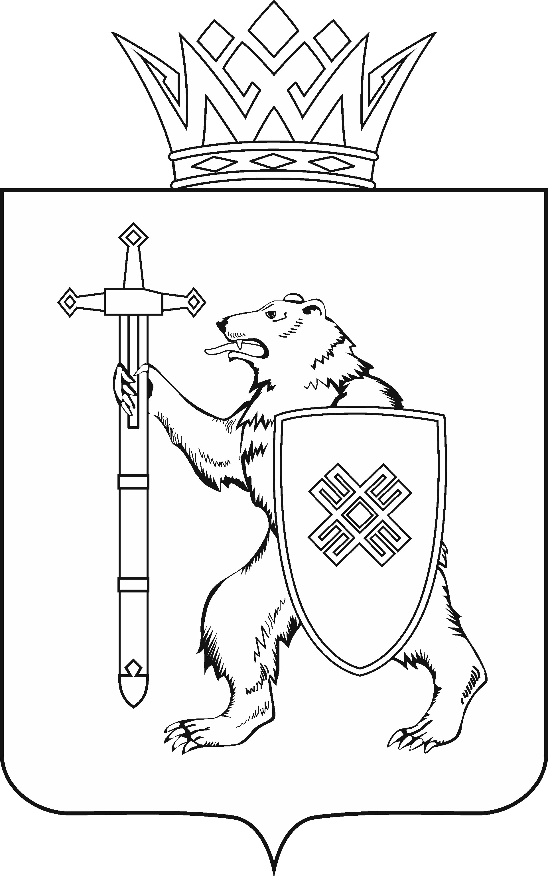
МАРИЙ ЭЛ РЕСПУБЛИКЫН КУГЫЖАНЫШ ПОГЫНЖО  ЗАКОНОДАТЕЛЬСТВЕ  КОМИТЕТ  Ленин проспект, 29-ше,  Йошкар-Ола, 424001 |  | ГОСУДАРСТВЕННОЕ СОБРАНИЕ РЕСПУБЛИКИ МАРИЙ ЭЛ  КОМИТЕТ  ПО ЗАКОНОДАТЕЛЬСТВУ  Ленинский проспект, 29,  г. Йошкар-Ола, 424001
Тел. (8362) 64-14-17, 64-13-99, факс (8362) 64-14-11, E-mail: info@gsmari.ru

ПРОТОКОЛ № 63

ЗАСЕДАНИЯ КОМИТЕТА

26 октября 2021 года  11.30 | Зал заседаний  Государственного Собрания Республики Марий Эл
ПОВЕСТКА ДНЯ:

- О проекте постановления Государственного Собрания Республики Марий Эл «О согласовании кандидатуры Ревуцкой Ларисы Анатольевны для назначения на должность министра образования и науки Республики Марий Эл».
Комитет решил:
1. Согласиться с назначением Ревуцкой Ларисы Анатольевны на должность министра образования и науки Республики Марий Эл.
2. Поддержать проект постановления Государственного Собрания Республики Марий Эл «О согласовании кандидатуры Ревуцкой Ларисы Анатольевны для назначения на должность министра образования и науки Республики Марий Эл» и внести его на рассмотрение двадцать первой сессии Государственного Собрания Республики Марий Эл.

- О предложениях к повестке дня двадцать первой сессии Государственного Собрания Республики Марий Эл.
Комитет решил:
Включить в повестку дня двадцать первой сессии Государственного Собрания Республики Марий Эл вопрос «О проекте постановления Государственного Собрания Республики Марий Эл «О согласовании кандидатуры Ревуцкой Ларисы Анатольевны для назначения на должность министра образования и науки Республики Марий Эл».

- Разное.

- О проекте федерального закона № 1256381-7 «Об общих принципах организации публичной власти в субъектах Российской Федерации» - внесен сенатором Российской Федерации А.А.Клишасом, депутатом Государственной Думы П.В.Крашенинниковым.
Комитет решил:
Информацию принять к сведению.

